|  |  |  |
| --- | --- | --- |
| Логотип ГМПР_соединенный | **ПРОФСОЮЗНЫЙ КОМИТЕТ**  **ОАО «ММК-МЕТИЗ» ГМПР** |  |
| ***ПРОФСОЮЗНЫЕ***  ***ВЕСТИ***  **№ 2 (213) декабрь 2020г.** |

***ЕСЛИ ВМЕСТЕ - МЫ СИЛА! ЕСЛИ ВСЕ - ЗАОДНО!***

**ИТОГИ работы 2019 ГОДА**

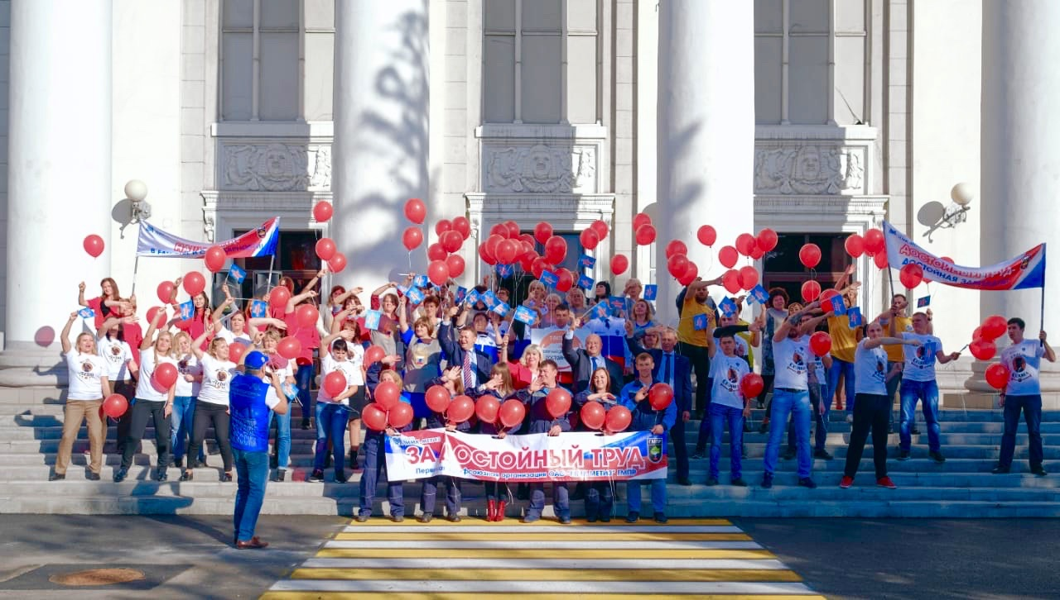**2019-й год для ОАО «ММК-МЕТИЗ» стал временем активного развития в инвестиционном, производственном и социальном направлениях.**

**В коллективе предприятия подвели итоги прошедшего года и наметили планы на 2020-й.**

Участниками отчетного собрания, организованного профсоюзной первичкой, стали председатели цехкомов, члены профкома, профактив, молодежные лидеры. По итогам года был подготовлен фильм, о работе завода рассказала председатель профорганизации Елена Рамазанова.

Весь 2019-й год ОАО «ММК-МЕТИЗ» активно обновлял производство: введены в эксплуатацию комплексы по производству высокоуглеродистой проволоки и канатов, установлены волочильные станы на сталепроволочном производстве. Внедрена новая корпоративная информационная система Oracle e-Business Suite.

[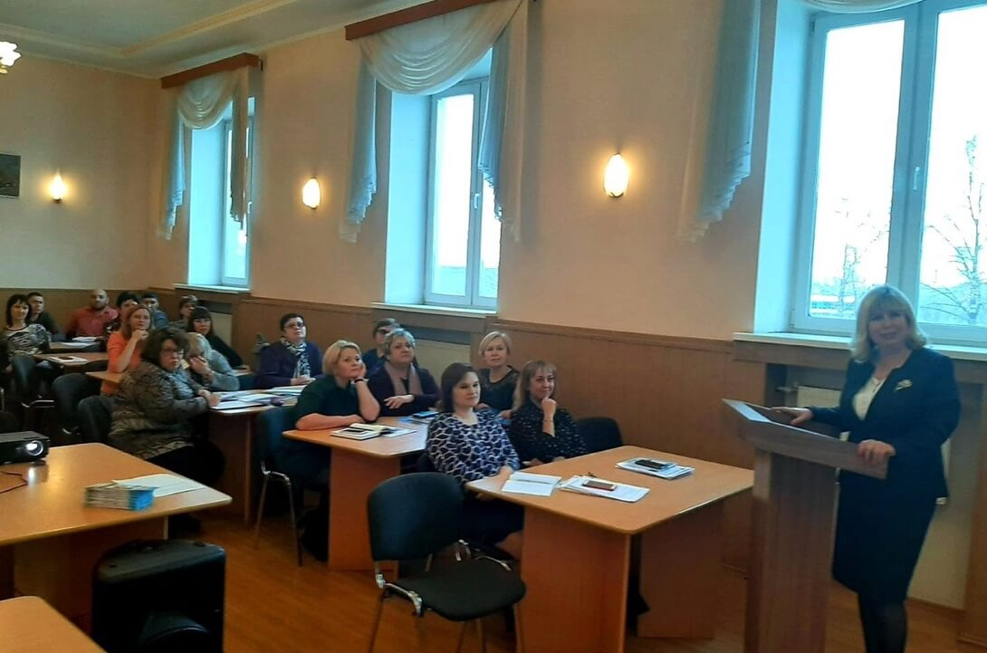](https://www.gmpr74.ru/storage/app/uploads/public/5e2/087/5c1/5e20875c1709b904947939.jpg)Продукция завода достойно оценена на международной промышленной выставке «Металл-Экспо» – осенью предприятие награждено Золотой медалью лауреата за реализацию масштабной инвестиционной программы по производству метизной продукции.

Отметили ОАО «ММК-МЕТИЗ» и за социальные достижения, в т. ч. в рамках взаимодействия с профсоюзом. Например – дипломом победителя всероссийского конкурса «Предприятие ГМК высокой социальной эффективности» (за охрану здоровья и безопасные условия труда), областным званием

[«Лучший социально ответственный работодатель года»](https://www.gmpr74.ru/news/nazvany-rabotodateli-goda) (номинация – развитие колдоговорного регулирования).

Достигать производственных успехов трудовому коллективу помогала насыщенная общественная жизнь: год прошел под знаком ярких творческих событий. Их инициаторами и организаторами были комитет женщин, совет молодежи и профком при поддержке руководства.

Так, самых сильных и талантливых молодых работников объединил корпоративный конкурс [«Гвоздь сезона»](https://www.gmpr74.ru/news/final-eto-tolko-nachalo), а самых обаятельных и креативных заводчанок – конкурс [«Железная леди»](https://www.gmpr74.ru/news/zimnyaya-skazka-metiznykh-ledi). Причем в ходе этапов состязаний работники не только раскрывались сами, но и помогали многочисленными благотворительными акциями детям – воспитанникам городского социального центра.

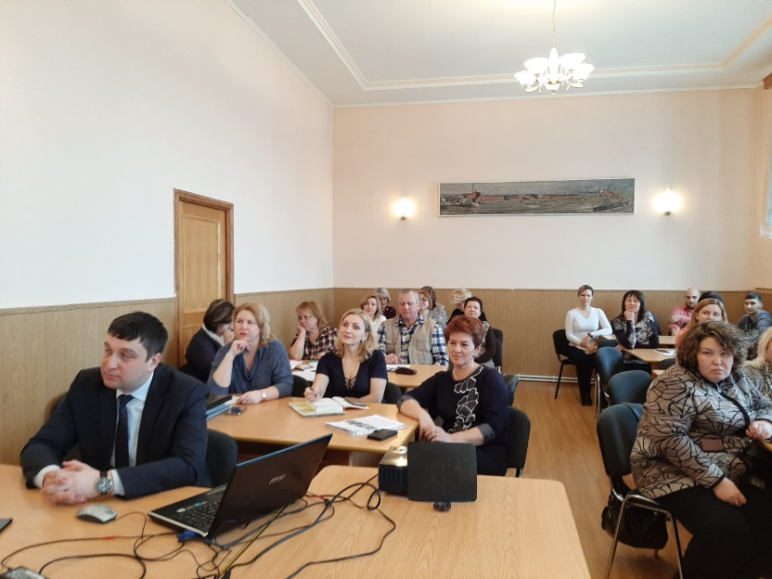Реализовать творческую энергию, уже с профессиональным уклоном, метизники также смогли на КВН по охране труда, первом художественном [конкурсе сувенирных изделий](https://www.gmpr74.ru/news/poeziya-metiznogo-tvorchestva). Одновременно, с мая по сентябрь, преображали предприятие в рамках ежегодного конкурса [«Цветущий завод»](https://www.gmpr74.ru/news/zavodskaya-akvarel-iz-tsvetov-i-fruktov). Осенью, в честь Всемирного дня «За достойный труд!», устроили танцевальный флешмоб. Ярко и достойно выступали и за пределами предприятия – в городском конкурсе в рамках Всемирного дня снега, в Уральском конкурсе рабочей песни (Екатеринбург), на региональном профсоюзном конкурсе «Молодежный лидер–2019» (Челябинск), в многоэтапной «Профсоюзной молодежке» под эгидой профорганизации Группы ММК.

ОАО «ММК-МЕТИЗ» всегда выделялся социальными программами и мероприятиями для семей и детей работников. В 2019 году на заводе впервые состоялся фестиваль семейного творчества «Талантливы вместе». Летом дети рисовали свои фантазии в рамках изобразительного конкурса на тему охраны труда, а осенью стали участниками конкурса рисунков «Папа, я жду тебя дома!». Традиционны – конкурс школьных дневников, праздник первоклассников, новогодние поздравления для всех малышей, включая детей с ограниченными возможностями.

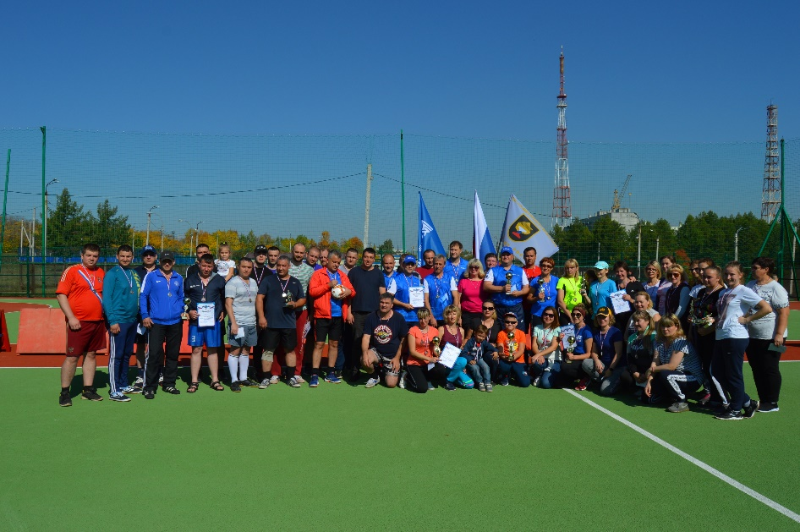Еще одно направление – спорт и здоровый образ жизни. Корпоративная спартакиада идет на заводе каждый год, включает и зимние виды, итоги подводятся в торжественной обстановке. Популярен в коллективе турнир по мини-футболу на Кубок профкома, [в 2019 году](https://www.gmpr74.ru/news/iskry-iz-glaz-leteli) в нем впервые участвовали женщины. Заметной в масштабе всего города стала спортивно-экологическая акция метизников в формате [Plogging](https://www.gmpr74.ru/news/molodezh-mmk-metiz-ustroila-eko-zabeg" \o "Работники предприятия организовали акцию в формате Plogging – международного эко-фитнес-движения" \t "_blank) – еждународного эко-фитнес-движения.

Сейчас на заводе уже идет подготовка к первому вокальному конкурсу «Две звезды». Инициаторы – группа социальных программ и профком. Он пройдет в несколько этапов, с финалом накануне 8 марта. Победитель получит возможность спеть дуэтом с ведущими артистами Магнитогорска, записать трек в профессиональной студии и стать героем клипа.

**В. Широков**